小四动态
2024/6/19
来园情况
幼儿总人数：20人。今日入园：16人
区域游戏
区域游戏开始啦！最近小朋友特别专注，喜欢畅游在游戏的海洋之中，有的做作品，有的做实验，有的在建构，一起来看看吧！
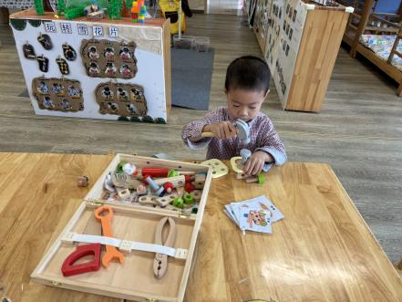 | 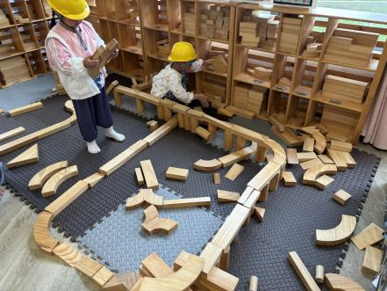 | 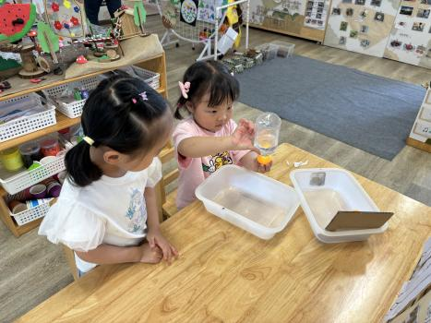
尧尧用锤子正敲打着！ | 我们共同合作搭高架桥。 | 我们一起试一试，能不能成功呢？
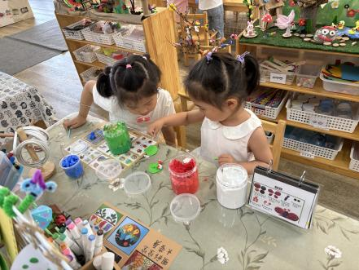 | 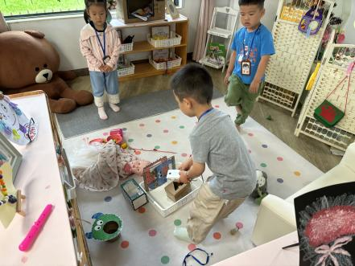 | 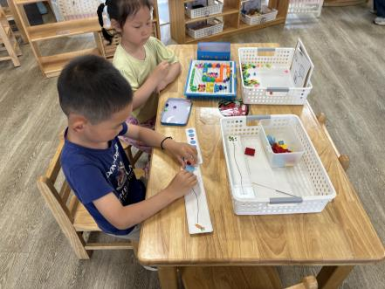
我们用黏土做一幅作品“池塘里的荷花”！ | 我们在教娃娃如何吃饭。 | 我在给小动物排序
温馨提示：
近期进入黄梅天气，请来离园路上注意安全！

